

PRACTIQUEMOS:
1. Dados los conjuntos:
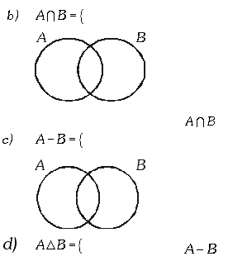
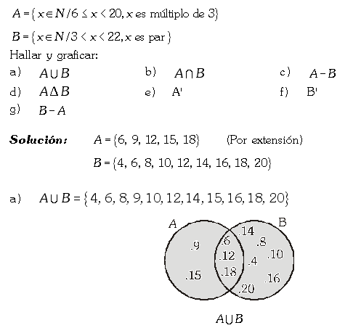

Practiquemos en Casa:

1. De acuerdo al diagrama decir cuáles son los elementos de los conjuntos A, B y C.
A = { }
B = { }
C = { }

2. Dado los conjuntos :
A = {x  N / 2 < x < 6 }
B = {x  N / 3 < x < 10 }
Hallar : A  B
A) {4; 5} B) {3; 4} C) {3; 4; 5} D) {3; 4; 5; 6; 7; 8; 9} E) f

3. Dado los conjuntos :
P = {x  N / 6 < x < 20 }
Q = {x  N / 8  x < 18 }
¿Cuántos elementos tiene el conjunto P Q?
A) 2 B) 4 C) 6 D) 8 E) 10

4. Si : A = {x  N / 2 x < 7 }
B = { x  N / 3  x < 8 }
Hallar : A  B
A) {3; 4; 5} B) {4; 5; 6} C) {3; 4; 5; 6}
D) {3; 4; 5; 6; 7} E) {4; 5; 6; 7; 8}

5. Si : A={1; 2; 3; 4 }
B = {2; 3; 5; 7}
C={2; 4; 6; 8}
Hallar : (A  B)  (B  C)
A) {3; 5; 7} B) {2; 4; 6} C) {2; 3; 4; 5; 7}
D) {2; 4; 6} E) {1; 3; 5; 7}

6. Si : A = {x  N / 3  x < 9 }
B = {x  N / 5 < x < 11 }
C = { 7; 8; 9 }
Hallar : (A  B)  C
A) { 6; 7; 8} B) {6; 7} C) {8; 9}
D) { 7; 8; 9 } E) N.A.

7. Del siguiente diagrama.
Hallar : (A  B) U C
A) { 8; 10; 9; 11 }
B) { 5; 6; 8; 10; 11 }
C) { 4; 5; 6; 7; 10; 11 }
D) { 6; 5; 4; 9 }
E) N.A.

8. Si : A = {9; 10; 13; 15; 17 }
B = {7; 9; 11; 12; 16; 18 }
Hallar : B – A
A) {7; 11; 12; 16; 18} B) {7; 11; 12; 16} C) {11; 12; 16; 18}
D) {4; 7; 11; 16} E) {7; 12; 16; 18}

9. Si : P = { 1; 2; 3; 4 }
Q = { 7; 8; 3; 4 }
El cardinal de (P – Q) Q es :
A) 2 B) 4 C) 6 D) 8 E) 10

10. Considerando estos conjuntos :
A = { a, b, c, d }
B = { b, c, d, e, f }
C = { b, c, d, e, f }
Hallar : (A  B)  C
A) { e, f } B) { a, b, c, d, e } C) { b, c, d }
D) { a, b, c, d } E) { a, b, c, d, e,f }

11. Dado los conjuntos :
A = { 2; 3; 4; 5; 6; 7; 8 }
B = { 2; 4; 6; 8 }
A = { 3; 5; 6; 7; 8 }
Hallar : A – (C – B)
A) {2; 5; 7} B) {3;4;6;8} C) {2; 4; 6; 8 }
D) { 4; 6; 8 } E) N.A.

12. Sea U = { x  N / x  10 }
A = {x  N / x es número impar < 11 }
B = {x  N / x < 10 }
Hallar : (A  B)’
A) {0; 2; 4; 6; 10} B) {1; 3; 5; 7; 9} C) {0; 1; 4; 8; 10}
D) {0; 1; 2; 3; 4; 5; 6; 7; 8; 9}

13. Dado los conjuntos :
A = {1; 2; 4; 5; 7}
B = {1; 3; 5; 6 }
C = { 4; 5; 6; 8 }
Hallar : (A – B)  [(B – C)  A]
A) {1; 2; 4; 5; 7} B) {1; 2; 4; 7 } C) {1; 3; 4; 7}
D) {1; 2; 3; 4; 5; 6; 7} E) N.A.

14. Del diagrama, hallar : (A – B)  (B – C)
A) {1; 2; 4; 6}
B) {2; 3; 4; 5; 6}
C) {1; 2; 3; 4}
D) {1; 2; 3; 5}
E) {1; 2; 3; 4; 5; 6}

15. Si: A = {1; 2; 4; 5}
B = {3; 4; 6; 7}
C = {4; 5; 7}
Hallar : (A  C)  (B – C)
A) { 4; 6 } B) { 3; 6 } C) { 3; 4 } D) { 6 } E) N.A.

16. La parte sombreada del diagrama representa a :
A) M – (K  L)
B) M  (K – L)
C) M  (L – K)
D) M – (K  L)
E) M  (K – L)

17. ¿Qué representa la parte sombreada?
A) A  B
B) A  B
C) (A  B) – (A  B)
D) (A  B) – (A  B)
E) (A  B)  (A – B)

18. ¿Cuál de las siguientes operaciones representa la parte sombreada del diagrama?
A) A  (B – C)’
B) A  (B  C)’
C) A  (B – C)’
D) A – (B  C)
E) A – C

